БРЯНСКСТАТ ПРОДОЛЖАЕТ СЕРИЮ ПУБЛИКАЦИЙ, ПОСВЯЩЕННЫХ ИСТОРИИ ПЕРЕПИСЕЙ, ПРОВЕДЕННЫХ В РОССИИ
ВСЕСОЮЗНАЯ ПЕРЕПИСЬ НАСЕЛЕНИЯ 1970-года

Проведение очередной Всесоюзной переписи населения планировалось в январе 1969 года – ровно через 10 лет после предыдущей, однако сроки проведения переписи населения были перенесены на январь 1970 года. Пятая всеобщая перепись населения страны была проведена в период с 15 по 22 января 1970 года.

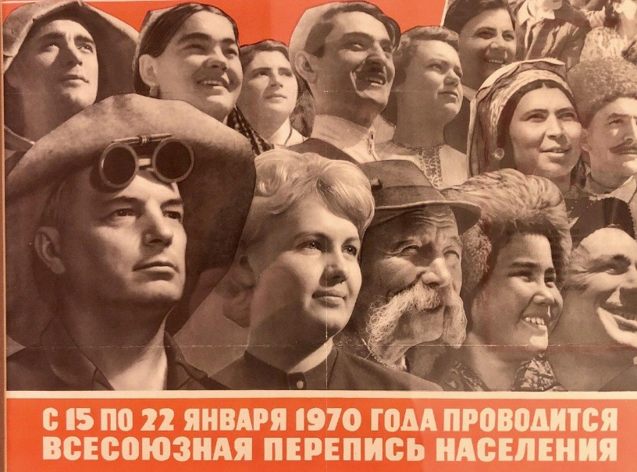
Чтобы проверить корректность формулировок вопросов программы и инструктивных указаний о порядке записи ответов в переписные листы, а также выработать организационные принципы предстоящей переписи, в марте 1967 года была проведена пробная перепись населения в 9 районах страны, различающихся по природно-географическим, экономи-ческим, национальным условиям и расселению населения. Впервые пробная перепись задумывалась как исследовательский проект, включающий в себя апробацию разных вариантов программы переписи и различных методов сбора данных.
Перепись 1970 года сочетала сплошной и выборочный опрос, из 18 вопросов программы переписи на 11 отвечало все население, а на 7 – 25% постоянного населения, что сократило затраты на проведение переписи и ускорило разработку ее материалов. Выборочный опрос включал такие вопросы как: место работы, занятие (для пенсионеров – прежнее основное занятие), характер и продолжительность работы в 1969 году (для работавших в 1969 году неполный год), общественная группа, продолжительность проживания в месте переписи, место предыдущего постоянного жительства, причина перемены места жительства.
Основная часть переписного листа состояла из 11 вопросов: отношение к главе
семьи, причина и время отсутствия (для временно отсутствующих), место постоянного
жительства и время отсутствия в нем (для временно проживающих), пол, возраст, брачное состояние, национальность, родной язык, а также другой язык народов СССР,
которым опрашиваемый свободно владеет, уровень образования, тип учебного заведения (для учащихся), источник средств существования.

Новым в переписи было то, что вопрос о гражданстве соединили с вопросом о национальности, ввели вопрос о втором языке народов СССР, о прежнем занятии пенсионеров, о продолжительности работы в 1969 году, о миграции.
Введена новая постановка вопроса о возрасте, при которой впервые учитывалось не только число исполнившихся лет (как во всех предшествующих переписях), но и год, и месяц рождения, что позволило значительно уменьшить искажения в данных о возрастном составе населения.
При переписи была также получена подробная информация о численности и составе населения в трудоспособном возрасте, занятого в домашнем и личном подсобном хозяйстве, и выявлены условия, при которых население могло быть вовлечено в общественное производство.
Вопросы подготовки к переписи широко освещались в центральной и местной печати, по радио и телевидению.
При подготовке к переписи применялись различные формы работы: организация
лекций, докладов, бесед в клубах, домах и дворцах культуры, красных уголках, на предприятиях, в учреждениях, учебных заведениях, колхозах, совхозах; проведение «Дней лектора», тематических вечеров; организация столов справок, бесед со школьниками; организация агитпоездов, агитмашин, авто мотопробегов, лыжных эстафет, агитбригад; оформление улиц, площадей и зданий; распространение листовок.
Об интересных случаях во время переписи 1970 года писала "Вечерняя Москва". В бакинском селении Барзаву право первому ответить на вопросы переписчиков, было предоставлено, 165-летнему Ширали Мислимову. Он оказался старейшим жителем СССР. В графе о годе рождения появилась запись: "1805-й". Как отмечала газета, «аксакал гор с удовольствием ответил на вопрос об источнике средств существования. Пенсия, которую выплачивает государство, позволяет Мислимову жить в достатке».
Обработка материалов переписи проводилась на быстродействующих электронно-вычислительных машинах «Минск-32», которые помимо быстрого действия обладали широкими логическими возможностями для разного рода контрольных операций, а также печатали полученные результаты в виде таблиц.
Применение ЭВМ дало возможность получать без дополнительных затрат ручного труда готовые высококачественные итоговые таблицы прямо из ЭВМ.
Предварительные итоги, прежде всего, были подсчитаны по республикам, краям, областям и их центрам, а также по городам с населением 100 тыс. жителей и более. 30 июля 1970 года подготовка предварительных итогов переписи была закончена, и они были представлены Правительству СССР, Госплану СССР и комитетам по использованию трудовых ресурсов союзных республик.
Основные итоги сплошной переписи по СССР, республикам, краям, областям, национальным округам и столицам союзных республик, содержащие распределение населения по полу, возрасту, национальностям, языкам, уровню образования, обучению, состоянию в браке и источникам средств существования, были подсчитаны на ЭВМ к 30 декабря 1970 года.
Общая численность населения СССР на середину января 1970 года составила 241,7 млн. человек. За период между переписями 1959 года и 1970 года численность населения СССР выросла примерно на 15,8%. Больше половины (56%) населения проживало в городской местности, а в РСФСР доля городского населения составляла 62%.
По данным Всесоюзной переписи населения 1970 года в Брянской области проживало 1 млн. 581 тыс. 950 человек постоянного населения, из них 699 тыс. 222 - мужчин и 882 тыс. 728 - женщин. Городское население составляло – 749 тыс. 849 человек, а сельское – 832 тыс. 101 человек. Городское население составляло 47%, а сельское 53% от всего населения Брянской области. Русские в общей численности населения занимали 97%, украинцы 1,3%, евреи 0,7%, белорусы 0,5%, цыгане 0,1%, и 0,4 % -другие национальности.
Итоги переписи были опубликованы в 7 тематических томах. Материалы переписи послужили для составления пятилетних планов, для социально-экономического планирования и разработки долгосрочных экономических прогнозов. построения демографических прогнозов, оценки демографической ситуации, обоснования демографической политики
Брянскстат напоминает, что Всероссийская перепись населения пройдет с 1 по 30 апреля 2021 года с применением цифровых технологий. Главным нововведением предстоящей переписи станет возможность самостоятельного заполнения жителями России электронного переписного листа на портале Госуслуг (Gosuslugi.ru). При обходе жилых помещений переписчики будут использовать планшеты со специальным программным обеспечением. Также переписаться можно будет на переписных участках, в том числе в помещениях многофункциональных центров оказания государственных и муниципальных услуг «Мои документы».
Стать переписчиком предстоящей переписи в апреле 2021 года сможет любой житель Брянской области, позвонив по телефону Брянскстата 67-12-31.
При использовании материала
ссылка на Брянскстат обязательна

